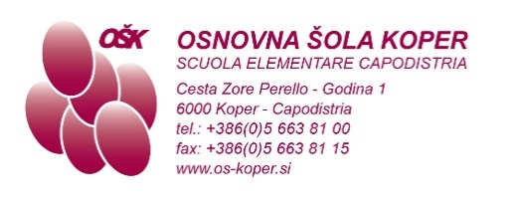
MENÙ
DAL 22 AL 26 APRILE 2024

 | MERENDA | PRANZO
LUN | pane d'avena (1),  uova sode (3),  formaggino (3,7),  peperoni freschi,  tisana | zuppa di mais,  pasta alla milanese (1,3),  parmigiano (3,7),  insalata verde e fagioli,  acqua
MAR | pane biologico (1),  yogurt alla frutta (7),  banana | brodo di manzo con gnocchetti di semolino (1,3),  straccetti di pollo in salsa ai porri,  cous-cous (1),  barbabietole rosse,  acqua
MER | panino bianco (1),  prosciutto cotto,  cetrioli sottaceto,  acqua | jota con carne affumicata,  torta marmorizzata (1,3,7),  succo con meno zucchero
GIO | granola (1,6),  yogurt integrale (7),  mela | polpette al sugo (1),  patate lesse,  insalata verde,  acqua
VEN | pane semintegrale (1),  paté di tonno (7,14),  olive,  tisana alle erbe | filetto di sogliola (14),  patate al burro (7),  insalata mista,  acqua
LEGENDA
1-glutine, 2-crostacei, 3-uova, 4-pesce, 5-arachidi, 6-soia, 7-latte,
8-frutta a guscio, 9-sedano, 10-senape, 11-sesamo,
12-anidride solforosa, 13-lupino, 14-molluschi
Nel caso in cui non sia possibile fornire cibo adeguato, ci riserviamo il diritto di modificare il menù.
Gli alimenti possono contenere sostanze allergeni che possono provocare allergie o intolleranze.
Per gli alunni che seguono una dieta verranno forniti alimenti adeguati.

Responsabile cucina: Marko Petrović
Responsabile alimentazione: Metka Benedik

